Cortex: Код виджета
1 - Если «Буфер ликвидности» больше «Буфер (стресс)» , то цвет текста строки с «Буфер (стресс)» сделай белым
Теперь понимаю структуру. В запросе упоминаются два значения: «Буфер ликвидности» и «Буфер (стресс)». Но Indicator — это виджет, который показывает одно значение (w.value.value), тренд и цель. Похоже, пользователь хочет сравнить основное значение с целевым (w.target).
Нужно уточнить: если основное значение индикатора — это «Буфер ликвидности», а цель — «Буфер (стресс)», и «Буфер ликвидности» > «Буфер (стресс)», то цвет текста цели (строки с «Буфер (стресс)») сделать белым.
Или наоборот: цель — «Буфер ликвидности», а основное значение — «Буфер (стресс)»?
По логике: в индикаторе w.value.value — это основное значение, а w.target.targetValueDetails.targetValue — цель. Пользователь говорит «если Буфер ликвидности больше Буфер (стресс), то цвет текста строки с Буфер (стресс) сделай белым». Значит, сравниваем основное значение и цель, и меняем цвет текста цели.
Но как понять, что основное значение — это именно «Буфер ликвидности», а цель — «Буфер (стресс)»? В коде индикатора нет названий мер. Однако, судя по формулировке, основное значение — «Буфер ликвидности», а цель — «Буфер (стресс)». Нужно распарсить оба строковых значения в числа и сравнить.
Действуем: парсим w.value.value (Буфер ликвидности) и w.target.targetValueDetails.targetValue (Буфер (стресс)), сравниваем, и если первое больше — делаем цвет текста цели белым.
Учитывая, что w.target может быть null, нужно проверить его наличие.
// Парсим основное значение (Буфер ликвидности)
var liquidityValue = parseFloat(w.value.value.replace(/\s/g, '').replace(',', '.'));
// Парсим целевое значение (Буфер стресс)
if (w.target && w.target.targetValueDetails) {
var stressValue = parseFloat(w.target.targetValueDetails.targetValue.replace(/[^\d,.-]/g, '').replace(/\s/g, '').replace(',', '.'));
if (!isNaN(liquidityValue) && !isNaN(stressValue) && liquidityValue > stressValue) {
w.target.targetValueDetails.textStyle.color = '#ffffff';
}
}
Теперь сформирую финальный ответ. Модификация минимальная — только сравнение и изменение цвета. Сохраняю исходный код полностью.Подход: сравню основное значение индикатора (w.value.value — «Буфер ликвидности») с целевым значением (w.target.targetValueDetails.targetValue — «Буфер (стресс)»). Оба значения — строки, поэтому сначала распарсю их в числа. Если «Буфер ликвидности» больше «Буфер (стресс)», изменю цвет текста цели на белый. Проверяю наличие w.target, чтобы избежать ошибки при его отсутствии. Модификация точечная — добавляю блок сравнения перед вызовом IndicatorRender.
// Сравнение: если Буфер ликвидности > Буфер (стресс), делаем текст цели белым
var liquidityValue = parseFloat(w.value.value.replace(/\s/g, '').replace(',', '.'));
if (w.target && w.target.targetValueDetails) {
var stressValue = parseFloat(
w.target.targetValueDetails.targetValue
.replace(/[^\d,.\-]/g, '') // убираем "Цель:", "₽" и прочие нечисловые символы
.replace(/\s/g, '')
.replace(',', '.')
);
if (!isNaN(liquidityValue) && !isNaN(stressValue) && liquidityValue > stressValue) {
w.target.targetValueDetails.textStyle.color = '#ffffff';
}
}
IndicatorRender({
general: w.general,
value: w.value,
trend: w.trend,
target: w.target
});

2 – Поменяй тип графика на 100% Stacked Bar Chart. Каждый бар = столбик разделенный на 2 цвета, сумма значений процентов должно быть 100%
Теперь у меня есть полная картина. Для 100% Stacked Bar Chart в ECharts нужно:
- Всем сериям задать одинаковый stack — чтобы они группировались в один столбец
- Настроить ось X (значений) — max: 100 и форматтер с %
- Добавить подписи с процентами — чтобы было видно доли
Вот изменения:
Что меняю:
- Добавляю stack: 'total' всем сериям — это группирует их в один столбец
- Настраиваю w.xAxis.max = 100 и форматтер оси X с символом % — ось значений показывает проценты
- Включаю подписи данных (label.show = true) с форматтером, показывающим долю в процентах
// 100% Stacked Bar Chart — все серии в одном стеке, ось X в процентах
w.series.forEach(function(s) {
s.stack = 'total';
s.label = s.label || {};
s.label.show = true;
s.label.position = 'insideRight';
s.label.formatter = function(params) {
return params.value + '%';
};
});
w.xAxis.max = 100;
w.xAxis.axisLabel = w.xAxis.axisLabel || {};
w.xAxis.axisLabel.formatter = function(value) {
return value + '%';
};
BarChartRender({
general: w.general,
xAxis: w.xAxis,
yAxis: w.yAxis,
series: w.series,
legend: w.legend,
tooltip: w.tooltip,
grid: w.grid,
dataZoom: w.dataZoom
});

3 – Теперь поправь - хначения каждой категории должны писаться белым цветом посередине категори, округление до 1 знака после запятой
Понял, поправлю. Нужно:
- Подписи белым цветом — s.label.color = '#fff'
- Позиция по центру столбца — s.label.position = 'inside'
- Округление до 1 знака — в форматтере params.value.toFixed(1)
// 100% Stacked Bar Chart — все серии в одном стеке, ось X в процентах
w.series.forEach(function(s) {
s.stack = 'total';
s.label = s.label || {};
s.label.show = true;
s.label.position = 'inside';
s.label.color = '#fff';
s.label.formatter = function(params) {
return params.value.toFixed(1) + '%';
};
});
w.xAxis.max = 100;
w.xAxis.axisLabel = w.xAxis.axisLabel || {};
w.xAxis.axisLabel.formatter = function(value) {
return value + '%';
};
BarChartRender({
general: w.general,
xAxis: w.xAxis,
yAxis: w.yAxis,
series: w.series,
legend: w.legend,
tooltip: w.tooltip,
grid: w.grid,
dataZoom: w.dataZoom
});

4 – Для "партнер" похоже верно расчитано. для остальных категорий неверно рассчитано . Не может быть больше 100% значение в столбике одном! перепроверь все. сумма значений двух значений в столбике для каждой категории равна 100% ровно
Проблема в том, что нормализация уже была применена где-то раньше (возможно, сами данные уже в процентах, или нормализация срабатывает повторно при перерисовке). Нужно добавить защиту: если сумма значений по категории уже равна 100%, не нормализовать повторно. Также проверю, не приходят ли данные уже в процентах.
// 100% Stacked Bar Chart — нормализация данных до 100% и отображение процентов
w.series.forEach(function(s) {
s.stack = 'total';
s.label = s.label || {};
s.label.show = true;
s.label.position = 'inside';
s.label.color = '#fff';
s.label.formatter = function(params) {
return params.value.toFixed(1) + '%';
};
});
// Нормализация: пересчитываем значения в проценты от суммы для каждой категории
if (w.series.length > 1 && w.series[0].data && w.series[0].data.length > 0) {
var numCategories = w.series[0].data.length;
for (var i = 0; i < numCategories; i++) {
// Считаем сумму по всем сериям для данной категории
var sum = 0;
w.series.forEach(function(s) {
if (s.data && s.data[i]) {
sum += Number(s.data[i].value) || 0;
}
});
// Нормализуем только если сумма не равна 100% (защита от повторной нормализации)
if (sum > 0 && Math.abs(sum - 100) > 0.1) {
w.series.forEach(function(s) {
if (s.data && s.data[i]) {
var pct = (Number(s.data[i].value) / sum) * 100;
s.data[i].value = Math.round(pct * 10) / 10;
}
});
}
}
}
w.xAxis.max = 100;
w.xAxis.axisLabel = w.xAxis.axisLabel || {};
w.xAxis.axisLabel.formatter = function(value) {
return value + '%';
};
BarChartRender({
general: w.general,
xAxis: w.xAxis,
yAxis: w.yAxis,
series: w.series,
legend: w.legend,
tooltip: w.tooltip,
grid: w.grid,
dataZoom: w.dataZoom
});
Что изменилось:
Добавил проверку Math.abs(sum - 100) > 0.1 — если сумма значений по категории уже близка к 100%, нормализация не применяется повторно. Это защищает от двойного пересчёта, когда код выполняется повторно (например, при ресайзе или обновлении данных), и значения уже были приведены к процентам на предыдущем проходе.

5 – Хорошо. Вижу помимо 2 основных значений кое-где появляется терье со значением 0%. Убери его во всех столбиках. Должны остатьься только 2 релевантных значения
Проблема в том, что билдер создаёт три серии, и третья с нулевыми значениями тоже попадает в стек. Нужно отфильтровать серии, у которых все значения равны нулю, и оставить только те, где есть ненулевые данные.
// 100% Stacked Bar Chart — нормализация данных до 100% и отображение процентов
// Убираем серии, у которых все значения равны 0
w.series = w.series.filter(function(s) {
if (!s.data || s.data.length === 0) return false;
return s.data.some(function(d) {
return Number(d.value) !== 0;
});
});
w.series.forEach(function(s) {
s.stack = 'total';
s.label = s.label || {};
s.label.show = true;
s.label.position = 'inside';
s.label.color = '#fff';
s.label.formatter = function(params) {
return params.value.toFixed(1) + '%';
};
});
// Нормализация: пересчитываем значения в проценты от суммы для каждой категории
if (w.series.length > 1 && w.series[0].data && w.series[0].data.length > 0) {
var numCategories = w.series[0].data.length;
for (var i = 0; i < numCategories; i++) {
// Считаем сумму по всем сериям для данной категории
var sum = 0;
w.series.forEach(function(s) {
if (s.data && s.data[i]) {
sum += Number(s.data[i].value) || 0;
}
});
// Нормализуем только если сумма не равна 100% (защита от повторной нормализации)
if (sum > 0 && Math.abs(sum - 100) > 0.1) {
w.series.forEach(function(s) {
if (s.data && s.data[i]) {
var pct = (Number(s.data[i].value) / sum) * 100;
s.data[i].value = Math.round(pct * 10) / 10;
}
});
}
}
}
w.xAxis.max = 100;
w.xAxis.axisLabel = w.xAxis.axisLabel || {};
w.xAxis.axisLabel.formatter = function(value) {
return value + '%';
};
BarChartRender({
general: w.general,
xAxis: w.xAxis,
yAxis: w.yAxis,
series: w.series,
legend: w.legend,
tooltip: w.tooltip,
grid: w.grid,
dataZoom: w.dataZoom
});
Что изменилось:
Добавил фильтрацию w.series в самом начале — серия остаётся только если в её данных есть хотя бы одно ненулевое значение. Серии, где все значения равны нулю, удаляются из массива и не попадают в стек. Теперь в каждом столбике будут только две релевантные серии с ненулевыми данными.

6 – Сейчас на оси Х видны все значния поля Число продуктов. сгруппируй таким образом, чтобы в группу входило по 5 значений. То есть первый столбец включает в сеюя число продуктов 1-5, второй столбец 6-10 и т.п. названия столбцов на оси Х должно быть соотвтественно 1-5, 6-10 и тп

Документация не содержит готового рецепта для группировки данных по диапазонам. Но я понимаю, как это сделать: нужно обработать массив w.series[i].data и массив w.xAxis.data, агрегируя значения в группы по 5. Это стандартная JavaScript-задача: группировка данных по диапазонам.
Вот мой подход: для каждой серии прохожу по всем точкам данных, определяю номер группы (на основе имени категории — числа продуктов), суммирую значения в пределах группы, а затем заменяю w.series[i].data и w.xAxis.data новыми сгруппированными массивами.
Группирую данные по диапазонам по 5 значений. Для каждой серии обрабатываю все точки данных: определяю номер группы для каждой точки по значению категории (имя точки), суммирую значения в пределах группы. Затем заменяю данные серии и категории оси X на сгруппированные. Названия столбцов — «1-5», «6-10» и т.д.
// Группировка данных по диапазонам по 5 значений
var groupSize = 5;
// Собираем группы: ключ — номер группы (0, 1, 2, ...), значение — { sum, count, firstValue }
var groups = {};
// Определяем группы на основе данных первой серии и категорий оси X
w.series.forEach(function(s) {
s.data.forEach(function(point) {
// Определяем числовое значение категории
var numValue = parseInt(point.name, 10);
if (isNaN(numValue)) return;
// Номер группы (0-based): 1-5 → группа 0, 6-10 → группа 1, и т.д.
var groupIndex = Math.floor((numValue - 1) / groupSize);
var groupKey = groupIndex;
if (!groups[groupKey]) {
var rangeStart = groupIndex * groupSize + 1;
var rangeEnd = rangeStart + groupSize - 1;
groups[groupKey] = {
name: rangeStart + '-' + rangeEnd,
start: rangeStart,
end: rangeEnd
};
}
// Суммируем значение в группу
if (!groups[groupKey].sum) {
groups[groupKey].sum = {};
}
if (!groups[groupKey].sum[s.name]) {
groups[groupKey].sum[s.name] = 0;
}
groups[groupKey].sum[s.name] += point.value;
});
});
// Сортируем группы по ключу
var sortedGroupKeys = Object.keys(groups).sort(function(a, b) {
return parseInt(a, 10) - parseInt(b, 10);
});
// Формируем новые категории для оси X
var newCategories = sortedGroupKeys.map(function(key) {
return groups[key].name;
});
// Обновляем данные каждой серии
w.series.forEach(function(s) {
var newData = [];
sortedGroupKeys.forEach(function(key) {
var group = groups[key];
var sumValue = group.sum[s.name] || 0;
newData.push({
name: group.name,
value: sumValue
});
});
s.data = newData;
});
// Обновляем категории оси X
w.xAxis.data = newCategories;
ColumnChartRender({
general: w.general,
xAxis: w.xAxis,
yAxis: w.yAxis,
series: w.series,
legend: w.legend,
tooltip: w.tooltip,
grid: w.grid,
dataZoom: w.dataZoom
});
Алгоритм работает так: для каждой точки данных определяется, в какой диапазон она попадает (1-5 → группа 0, 6-10 → группа 1 и т.д.), значения суммируются внутри каждой группы для каждой серии отдельно. Затем формируются новые категории оси X с названиями «1-5», «6-10» и т.п., а данные серий заменяются на сгруппированные. Группы сортируются по возрастанию диапазона, так что столбцы будут идти в правильном порядке.

7 – Добавь на график ЛИНИЮ ПУНКТИРНУЮ = среднее значение Retetion Rate . подпиши сверху "Среднее Retetion Rate". Округление до 2 знаков после запятой. цвет линии и подписи 140 200 208

Согласно документации, для markLine доступны позиции подписи: 'start', 'middle', 'end', 'insideStartTop', 'insideStartBottom', 'insideMiddleTop', 'insideMiddleBottom', 'insideEndTop', 'insideEndBottom'. Позиции с суффиксом Top размещают подпись над линией.
Меняю позицию подписи с "start" на "insideStartTop" — это разместит текст над началом линии, а не на самой линии. Также добавляю distance: [0, 8], чтобы подпись была чуть выше линии и гарантированно не перекрывалась.
// Группировка данных по диапазонам по 5 значений
var groupSize = 5;
// Собираем группы: ключ — номер группы (0, 1, 2, ...), значение — { sum, count, firstValue }
var groups = {};
// Определяем группы на основе данных первой серии и категорий оси X
w.series.forEach(function(s) {
s.data.forEach(function(point) {
// Определяем числовое значение категории
var numValue = parseInt(point.name, 10);
if (isNaN(numValue)) return;
// Номер группы (0-based): 1-5 → группа 0, 6-10 → группа 1, и т.д.
var groupIndex = Math.floor((numValue - 1) / groupSize);
var groupKey = groupIndex;
if (!groups[groupKey]) {
var rangeStart = groupIndex * groupSize + 1;
var rangeEnd = rangeStart + groupSize - 1;
groups[groupKey] = {
name: rangeStart + '-' + rangeEnd,
start: rangeStart,
end: rangeEnd
};
}
// Суммируем значение в группу
if (!groups[groupKey].sum) {
groups[groupKey].sum = {};
}
if (!groups[groupKey].sum[s.name]) {
groups[groupKey].sum[s.name] = 0;
}
groups[groupKey].sum[s.name] += point.value;
});
});
// Сортируем группы по ключу
var sortedGroupKeys = Object.keys(groups).sort(function(a, b) {
return parseInt(a, 10) - parseInt(b, 10);
});
// Формируем новые категории для оси X
var newCategories = sortedGroupKeys.map(function(key) {
return groups[key].name;
});
// Обновляем данные каждой серии
w.series.forEach(function(s) {
var newData = [];
sortedGroupKeys.forEach(function(key) {
var group = groups[key];
var sumValue = group.sum[s.name] || 0;
newData.push({
name: group.name,
value: sumValue
});
});
s.data = newData;
});
// Обновляем категории оси X
w.xAxis.data = newCategories;
// Добавляем пунктирную markLine со средним значением Retention Rate на каждую серию
w.series.forEach(function(s) {
s.markLine = s.markLine || {};
s.markLine.silent = false;
s.markLine.data = [{ type: "average", name: "Среднее Retention Rate" }];
s.markLine.label = {
show: true,
position: "insideStartTop",
distance: [0, 8],
formatter: function(params) {
return "Среднее Retention Rate: " + params.value.toFixed(2);
},
color: "rgb(140, 200, 208)",
fontSize: 12
};
s.markLine.lineStyle = {
color: "rgb(140, 200, 208)",
type: "dashed",
width: 2
};
});
ColumnChartRender({
general: w.general,
xAxis: w.xAxis,
yAxis: w.yAxis,
series: w.series,
legend: w.legend,
tooltip: w.tooltip,
grid: w.grid,
dataZoom: w.dataZoom
});
Изменения: position заменён с "start" на "insideStartTop" — подпись теперь находится над началом линии, а не на ней. Добавлен distance: [0, 8] — отступ 8px вверх, чтобы текст не прилипал вплотную к линии и был хорошо читаем.

8 – Добавь во всплывающую подсказку последней строкой Количество договоров к погашению
У меня есть вся необходимая информация. Теперь продумаю подход.
По документации, у Heatmap каждая точка данных (s.data[i]) имеет поле tooltipValue — это значение дополнительной меры роли Tooltip. Также в params (первый аргумент formatter) доступен params.data — исходный объект данных, где и лежит tooltipValue.
Стандартный tooltip билдера уже показывает категории осей и значение меры. Мне нужно:
- Сохранить оригинальный formatter из w.tooltip, если он есть.
- Обернуть его так, чтобы к результату добавлялась последняя строка с текстом «Количество договоров к погашению: {tooltipValue}».
Использую callback-функцию в w.tooltip.formatter. Внутри получу params.data.tooltipValue и допишу строку в конец HTML. При этом важно не сломать существующий formatter — сохраню оригинал и буду вызывать его внутри нового.
Однако проще: билдер для Heatmap скорее всего использует строковый шаблон или кастомный formatter. Я не могу просто «дописать» к строковому шаблону. Надёжный путь — переопределить w.tooltip.formatter callback-функцией, которая берёт params и формирует HTML с нужными строками: название оси X, название оси Y, значение меры и дополнительную строку с tooltipValue.
Для этого мне нужны имена категорий — они лежат в w.xAxis.data и w.yAxis.data, а индексы — в params.value[0] (xIndex) и params.value[1] (yIndex). Значение меры — params.value[2].
Формирую tooltip с явным перечислением строк: <b>{xCategory} / {yCategory}</b><br/>Значение: {cellValue}<br/>Количество договоров к погашению: {tooltipValue}.
Добавляю кастомный formatter ПЕРЕД вызовом HeatmapRender, сохраняя оригинальный w.tooltip и модифицируя только formatter.
// Сохраняем ссылки на данные осей для использования в formatter
var xCategories = w.xAxis.data;
var yCategories = w.yAxis.data;
// Переопределяем formatter тултипа — добавляем последнюю строку с tooltipValue
w.tooltip.formatter = function(params) {
var xIdx = params.value[0];
var yIdx = params.value[1];
var cellValue = params.value[2];
var tooltipVal = params.data.tooltipValue;
var xName = (xCategories && xCategories[xIdx] != null) ? xCategories[xIdx] : '';
var yName = (yCategories && yCategories[yIdx] != null) ? yCategories[yIdx] : '';
var lines = [];
lines.push('<b>' + xName + ' / ' + yName + '</b>');
lines.push('Значение: ' + (cellValue != null ? cellValue : '—'));
if (tooltipVal != null && tooltipVal !== '') {
lines.push('Количество договоров к погашению: ' + tooltipVal);
}
return lines.join('<br/>');
};
HeatmapRender({
general: w.general,
series: w.series,
xAxis: w.xAxis,
yAxis: w.yAxis,
grid: w.grid,
visualMap: w.visualMap,
legend: w.legend,
tooltip: w.tooltip,
dataZoom: w.dataZoom,
graphic: w.graphic,
animation: w.animation
});

9 – Добавь на график линию которая показывает среднее значение [Предельная стоимость привлечения]
Теперь у меня есть всё необходимое. Для ScatterChart горизонтальная линия среднего значения по оси Y задаётся через markLine с yAxis: значение. Вычислю среднее по всем точкам всех серий, затем добавлю markLine на первую серию.
Подход:
- Собираю все Y-значения из series.data по всем сериям (Y — это value[1] в scatter-точке).
- Вычисляю среднее арифметическое.
- Добавляю markLine на w.series[0] с yAxis: среднее, стилизую пунктирной линией и подписью.
// Вычисляем среднее значение Y по всем точкам всех серий
var allY = [];
(w.series || []).forEach(function(series) {
if (series.data && series.data.length > 0) {
series.data.forEach(function(point) {
if (point && Array.isArray(point.value) && point.value[1] != null) {
allY.push(point.value[1]);
}
});
}
});
var avgY = null;
if (allY.length > 0) {
var sum = 0;
allY.forEach(function(v) { sum += v; });
avgY = sum / allY.length;
}
// Добавляем markLine со средним значением на первую серию
if (avgY != null && w.series && w.series.length > 0) {
w.series[0].markLine = w.series[0].markLine || {};
w.series[0].markLine.silent = false;
w.series[0].markLine.lineStyle = {
color: '#e74c3c',
type: 'dashed',
width: 2
};
w.series[0].markLine.label = {
show: true,
formatter: 'Среднее: ' + avgY.toFixed(2),
position: 'end',
fontSize: 12
};
w.series[0].markLine.data = [
{ yAxis: avgY, name: 'Среднее' }
];
}
ScatterChartRender({
general: w.general,
xAxis: w.xAxis,
yAxis: w.yAxis,
series: w.series,
legend: w.legend,
tooltip: w.tooltip,
grid: w.grid,
dataZoom: w.dataZoom
});
Что сделано:
- Прохожу по всем сериям, собираю значения Y (второй элемент value) из каждой точки.
- Вычисляю среднее арифметическое — сумма всех Y, делённая на количество.
- Добавляю markLine на первую серию (w.series[0]) с ключом yAxis: avgY — это создаёт горизонтальную линию на уровне среднего значения.
- Линия оформлена красным пунктиром с подписью «Среднее: X.XX» у правого края.

10 – Выше линии подпиши "AVG Предельная стоимость привлечения". цвет такой же как у линии сейчас. и измени тип линии - вместо стрелы прорисуй обычную пуктирную линию.
Теперь всё понятно. Нужно добавить symbol: 'none' на уровень markLine, чтобы убрать стрелки на концах, и изменить текст подписи на «AVG Предельная стоимость привлечения» с цветом как у линии.
Изменения:
- На уровне markLine добавляю symbol: 'none' — это убирает стрелки на концах, оставляя чистую пунктирную линию.
- Меняю label.formatter на 'AVG Предельная стоимость привлечения'.
- Добавляю label.color: '#e74c3c' — тот же красный, что и у линии.
// Вычисляем среднее значение Y по всем точкам всех серий
var allY = [];
(w.series || []).forEach(function(series) {
if (series.data && series.data.length > 0) {
series.data.forEach(function(point) {
if (point && Array.isArray(point.value) && point.value[1] != null) {
allY.push(point.value[1]);
}
});
}
});
var avgY = null;
if (allY.length > 0) {
var sum = 0;
allY.forEach(function(v) { sum += v; });
avgY = sum / allY.length;
}
// Добавляем markLine со средним значением на первую серию
if (avgY != null && w.series && w.series.length > 0) {
w.series[0].markLine = w.series[0].markLine || {};
w.series[0].markLine.silent = false;
w.series[0].markLine.symbol = 'none';
w.series[0].markLine.lineStyle = {
color: '#e74c3c',
type: 'dashed',
width: 2
};
w.series[0].markLine.label = {
show: true,
formatter: 'AVG Предельная стоимость привлечения',
position: 'end',
fontSize: 12,
color: '#e74c3c'
};
w.series[0].markLine.data = [
{ yAxis: avgY, name: 'Среднее' }
];
}
ScatterChartRender({
general: w.general,
xAxis: w.xAxis,
yAxis: w.yAxis,
series: w.series,
legend: w.legend,
tooltip: w.tooltip,
grid: w.grid,
dataZoom: w.dataZoom
});
Что изменилось относительно предыдущей версии:
- Добавлен symbol: 'none' — убирает стрелки/маркеры на концах линии, остаётся чистая пунктирная линия.
- Подпись изменена на 'AVG Предельная стоимость привлечения' (статический текст, без числового значения).
- Цвет подписи #e74c3c совпадает с цветом линии.

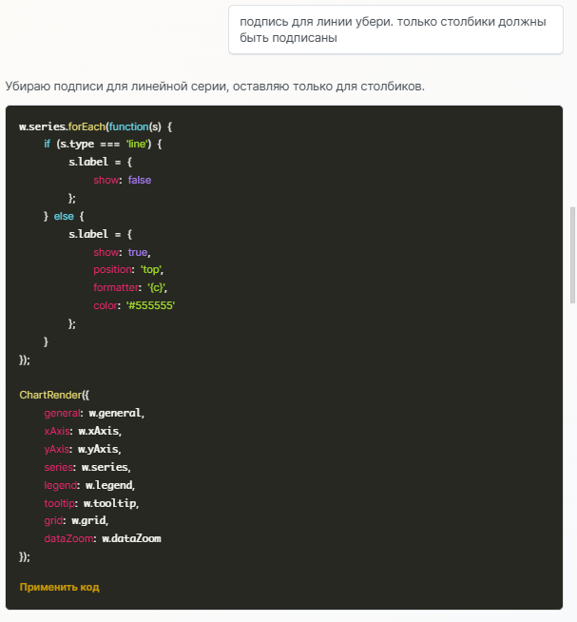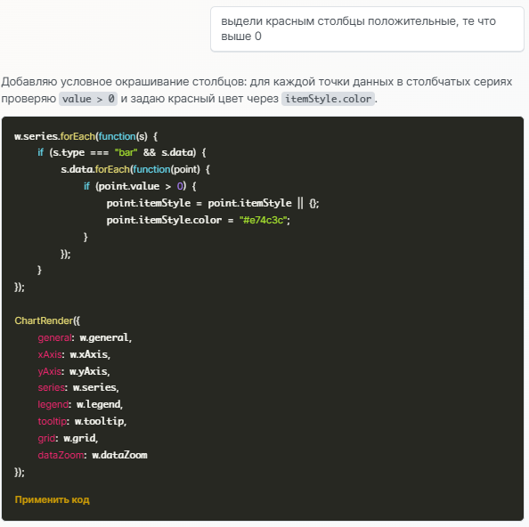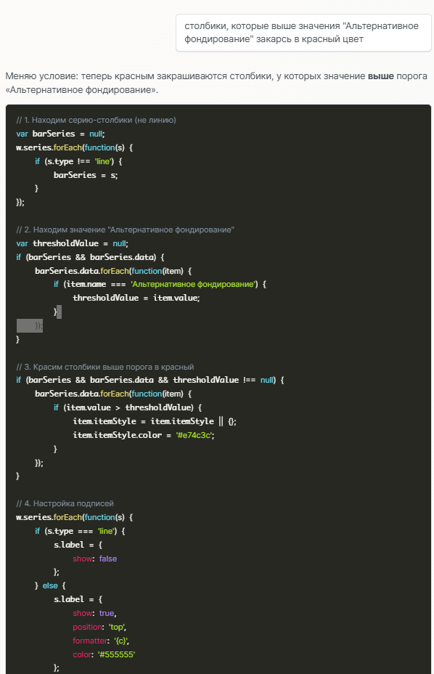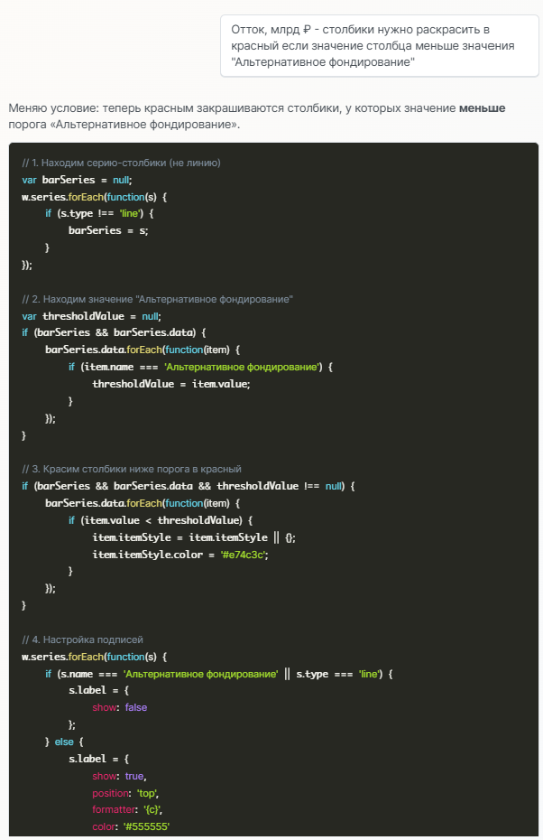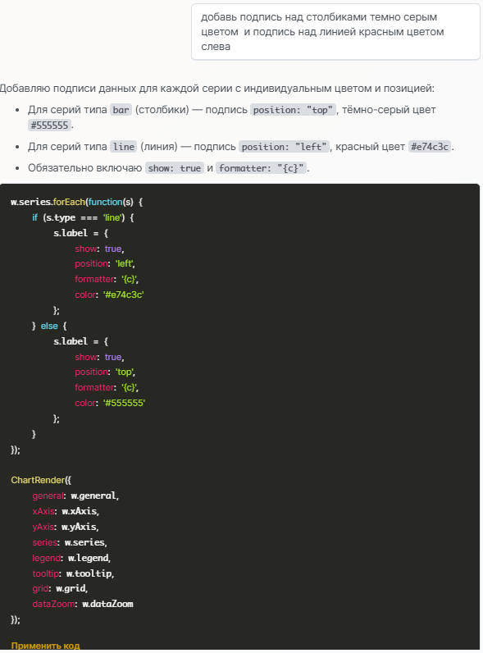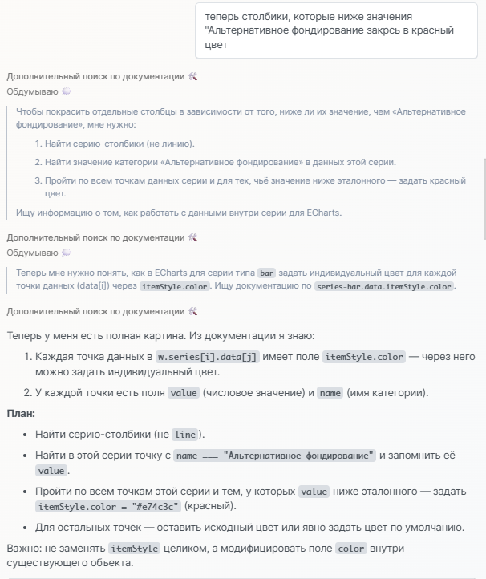
Теперь у меня есть полная картина. Из документации я знаю:
- Каждая точка данных в w.series[i].data[j] имеет поле itemStyle.color — через него можно задать индивидуальный цвет.
- У каждой точки есть поля value (числовое значение) и name (имя категории).
План:
- Найти серию-столбики (не line).
- Найти в этой серии точку с name === "Альтернативное фондирование" и запомнить её value.
- Пройти по всем точкам этой серии и тем, у которых value ниже эталонного — задать itemStyle.color = "#e74c3c" (красный).
- Для остальных точек — оставить исходный цвет или явно задать цвет по умолчанию.
Важно: не заменять itemStyle целиком, а модифицировать поле color внутри существующего объекта.
// 1. Находим серию-столбики (не линию)
var barSeries = null;
w.series.forEach(function(s) {
if (s.type !== 'line') {
barSeries = s;
}
});
// 2. Находим значение "Альтернативное фондирование"
var thresholdValue = null;
if (barSeries && barSeries.data) {
barSeries.data.forEach(function(item) {
if (item.name === 'Альтернативное фондирование') {
thresholdValue = item.value;
}
});
}
// 3. Красим столбики ниже порога в красный
if (barSeries && barSeries.data && thresholdValue !== null) {
barSeries.data.forEach(function(item) {
if (item.value < thresholdValue) {
item.itemStyle = item.itemStyle || {};
item.itemStyle.color = '#e74c3c';
}
});
}
// 4. Настройка подписей
w.series.forEach(function(s) {
if (s.type === 'line') {
s.label = {
show: false
};
} else {
s.label = {
show: true,
position: 'top',
formatter: '{c}',
color: '#555555'
};
}
});
ChartRender({
general: w.general,
xAxis: w.xAxis,
yAxis: w.yAxis,
series: w.series,
legend: w.legend,
tooltip: w.tooltip,
grid: w.grid,
dataZoom: w.dataZoom
});

